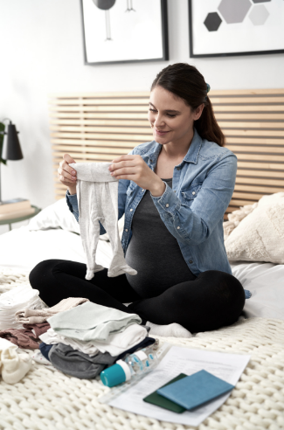
A vajúdás, szülés időszakára érdemes két külön táskával készülni, a gyermekágyas osztályon való tartózkodásra pedig egy harmadikkal. Most az első kettőt fogjuk részletesen végigvenni.
👜 Először is szükséged lesz egy kistáskára, melyek a kórházba való felvételnél fontos irataidat tartalmazzák, egy kis harapnivalót és vizet, telefont a kapcsolattartáshoz.

Mely iratokra lesz szükséged a kórházban?
- várandósgondozási kiskönyv
- TAJ-kártya, személyi igazolvány, lakcímkártya
- házassági anyakönyvi kivonat vagy apasági nyilatkozat
- legutóbbi vércsoport vizsgálati eredmény
- hepatitis-, ill. szifilisz szűrés eredménye
- legutolsó ultrahang, illetve laborvizsgálat eredmény
- bármilyen szakorvosi lelet, amely fontos lehet a jelenleg fennálló betegségekkel kapcsolatban
- ha dúla is veled lesz a szülésen, és ehhez külön engedélyt kellett kérnetek, akkor az ezt bizonyító irat
A vajúdás időszakára előkészített táskába pedig minden olyan dolog belekerülhet, ami a ti kényelmeteket szolgálja: a szülőszobát akár a sajátotokká tehetitek pár személyes tárggyal, fotóval, kendővel.
Mit tartalmazzon a vajúdásra összeállított táska?
- elől gombos hálóing
- textilpelenka vagy kis frottír törülköző
- nagyméretű törülköző
- fehérnemű – bugyiból akár több, melltartó, fürdőruha-felső, hogyha kádban vajúdnál és úgy érzed, komfortosabb lenne melltartóban
- papucs – Neked és a kísérődnek egyaránt
- zokni
- köntös – ha hidegebb évszakban születik a kisbabád
- legyező
- innivaló – szénsavmentes ásványvíz, sportkupakos, 2-3 üveg
- pohár
- hajlítható szívószál – a vajúdás intenzív időszakában könnyebben tudsz ezzel egy-két kortyot inni
- gyümölcslé – kis dobozos, a kedvenc ízű 😉
- ropi, nápolyi – gyors energia a szülés közben vagy után
- szendvics – neked, ha még van étvágyad a vajúdás elején, vagy a kísérődnek
- szőlőcukor, csoki
- fülhallgató – ha szeretnéd kizárni a külvilágot, és egy zenelista segítségével befelé figyelni
- telefon, telefontöltő
- tisztálkodószerek

Extra dolgok – mit tartalmazhat még a vajúdós táska?
- illóolajok – vajúdásnál is megnyugtatóan hathatnak az illóolajok, akár borogatásként, masszázsolajba keverve vagy épp aroma diffúzorba. Télen tehetünk egy nedves törülközőt a radiátorra és arra cseppenthetünk az illóolajból. A muskotályzsálya, rózsa, narancsvirág, jázmin, levendula mind segíthetik a folyamatot.
- masszázsolaj – ez lehet egy bázisolaj, amibe akár pár csepp illóolajat is rakhattok
- személyes tárgyak
- kendők – ezekkel a szobában található erősebb fényforrásokat tompíthatjátok, hogy minél inkább befelé tudj fordulni
- aprópénz – a kórházi automatáknál praktikus lehet
- steril ruha a kísérőnknek – vannak kórházak, ahol az apának egy gyógyszertárban vagy a kórházban lévő automatában vásárolt ruhára is

